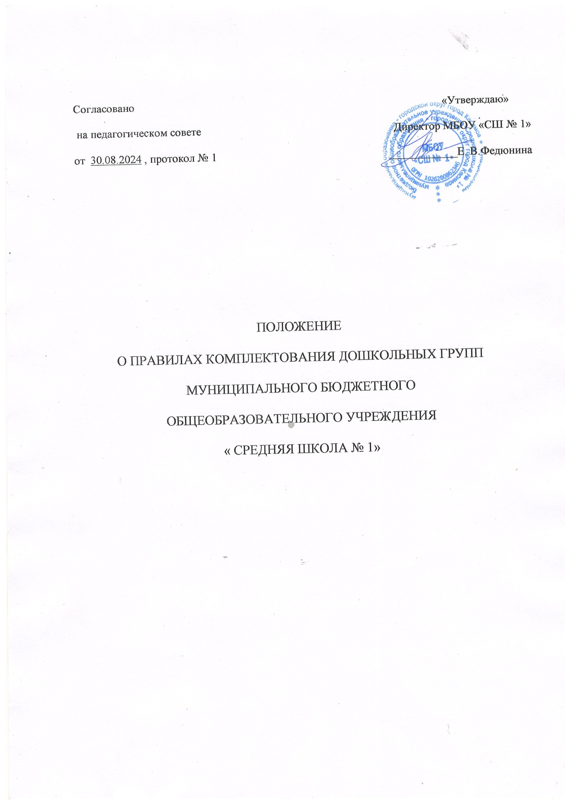

1. ОБЩИЕ ПОЛОЖЕНИЯ.

1. Настоящее Положение о порядке комплектования дошкольных групп муниципального бюджетного общеобразовательного учреждения «Средняя школа № 1»  разработано  в соответствии  с  Положением  о  порядке комплектования муниципальных дошкольных образовательных учреждений г. Касимова (далее по тексту - Положение), с Конституцией Российской Федерации, Законом РФ "Об образовании",   Законом РФ "О милиции", Законом РФ «О социальной защите граждан, подвергшихся радиации вследствие катастрофы на Чернобыльской АЭС», Законом РФ «О прокуратуреРоссийской Федерации»,  Законом РФ  «О  статусе  судей в Российской Федерации», Законом РФ «О занятости населения в Российской Федерации, Законом РФ «О беженцах», Законом РФ «О вынужденных переселенцах», Федеральным законом РФ «О социальной защите инвалидов в Российской Федерации», Федеральным законом «О статусе военнослужащих», ФЗ «Об основных гарантиях прав ребенка в Российской Федерации», ФЗ «О гражданстве РФ», ФЗ «О правовом положении иностранныхграждан в РФ; Указом Президента Российской Федерации «О мерах по социальной поддержке многодетных семей»; Типовым положением о дошкольном образовательном учреждении; Типовым  положением  об образовательном  учреждении  для  детей  дошкольного  и младшего   школьного   возраста; «Санитарно-эпидемиологическими   требованиями   к устройству, содержанию и организации режима работы дошкольных образовательных учреждений СанПиН 2.4.1.1249-03»; Рязанской области и иными нормативными правовыми актами.

2.  Настоящее Положение обеспечивает принцип равных возможностей в реализации прав   детей на  бесплатное  дошкольное   образование,   удовлетворение   потребностей родителей   (законных представителей),   проживающих   на   территории   города,   в дошкольном образовании детей.

II.  ПРАВИЛА ПРИЕМА ДЕТЕЙ В ДОШКОЛЬНЫЕ ГРУППЫ МУНИЦИПАЛЬНЫЕ БЮДЖЕТНЫЕ ОБЩЕОБРАЗОВАТЕЛЬНЫЕ УЧРЕЖДЕНИЯ.

1.   В дошкольные группы муниципального бюджетного образовательного учреждения «Средняя школа № 1» (далее по тексту – МБОУ «СШ № 1») принимаются дети, родители (законные представители) которых в установленном порядке зарегистрированы по месту жительства (пребывания) на территории города Касимова.

2.  В дошкольные группы МБОУ «СШ № 1» общего назначения принимаются дети в возрасте от 1,5  до 7 лет на основании медицинского заключения. В отдельных случаях дети с ослабленным здоровьем могут посещать МБОУ «СШ № 1» до достижения возраста 8 лет по заключению врача или психолого-медико-педагогической комиссии. Дети младенческого возраста (с 2 месяцев до 1 года 6 месяцев) принимаются в МБОУ «СШ № 1», где имеются соответствующие условия для их развития и воспитания.

3.   По рекомендации психолого-медико-педагогической комиссии и с согласия родителей (законных  представителей)  дети  с  проблемами  в  здоровье  и  развитии направляются в МБОУ «СШ № 1», имеющие условия для коррекционной работы с детьми. Правила приема   детей   определяется «Положением о правилах приема детей с ограниченными возможностями здоровья  в группы компенсирующей и оздоровительной направленности МБДОУ г. Касимова».

4.  В МБДОУ на льготных условиях во внеочередном порядке принимаются дети:

- судей;

- прокуроров и следователей прокуратуры;

граждан,   подвергшихся   воздействию   радиации   вследствие   катастрофы   на:

- Чернобыльской АЭС;

- погибших (пропавших без вести) военнослужащих и сотрудников органов внутренних дел, Государственной противопожарной службы, непосредственно участвовавших в борьбе с терроризмом на территории республики Дагестан, умерших, ставших инвалидами в связи с выполнением служебных обязанностей;

- погибших  (пропавших без  вести) военнослужащих и  сотрудников  органов уголовно-исполнительной системы, Государственной противопожарной службы, непосредственно участвовавших в контртеррористических операциях на территории Северо-Кавказского региона Российской Федерации, умерших, ставших инвалидами в связи с выполнением служебных обязанностей;

- граждан, эвакуированных из зоны отчуждения и переселенных (переселяемых) из зоны отселения, беженцев при наличии регистрации в г. Череповце;

в первоочередном порядке принимаются дети:

- военнослужащих, в том числе уволенных с военной службы в течение месяца со дня обращения;

- сотрудников госнаркоконтроля в течение 3-х месяцев со дня обращения;

- сотрудников полиции, а также сотрудников полиции, погибших ( умерших) в связи с осуществлением служебной деятельности либо умерших до истечении одного года после увольнения со службы вследствие ранения (контузии), заболевания, полученного в период прохождения службы, а также сотрудников полиции, получивших в связи с осуществлением служебной деятельности телесные повреждения, исключающие для них возможность дальнейшего прохождения службы;

- родители, которых являются инвалидами;

- работающих одиноких родителей;

- из многодетных семей;

- находящиеся под опекой;

- граждан, имеющих статус безработных;

- студентов (обучающихся) учреждений высшего, начального и среднего общего и профессионального образования, получающих образование по дневной форме обучения;

в приоритетном порядке принимаются дети работающих женщин.

Наравне с гражданами Российской Федерации имеют право на устройство детей в МБОУ «СШ № 1»  иностранные   граждане   и   лица   без   гражданства,   зарегистрированные   в установленном порядке по месту жительства (пребывания) на территории г. Касимова.

За ребенком сохраняется место в МБОУ «СШ № 1» в случае его болезни, прохождения им санаторно-курортного   лечения,   посещения   специализированной   группы   (на   срок определенный комиссией, направившей ребенка), в связи с отпуском родителей (законных представителей) или летним оздоровительным периодом (не более 75 дней).

Конкурсный отбор детей в МБОУ «СШ № 1» не допускается.

III. КОМПЕТЕНЦИЯ УПРАВЛЕНИЯ ОБРАЗОВАНИЯ.

Управление образования определяет количество, виды и порядок комплектования групп в МБОУ «СШ № 1»

Управление образования проектирует базу данных регистрации детей, в которой осуществляет учет детей, проживающих на территории г. Касимова и нуждающихся в предоставлении в МБОУ «СШ № 1» в течение всего учебного года без ограничений.

3.Управление    образования    на    основе    банка    данных    регистрации    детей, нуждающихся в предоставлении мест в МБОУ «СШ № 1», с учетом   очередности по устройству детей и местом проживания родителей, в соответствии с установленной «Санитарно-эпидемиологическими требованиями к устройству, содержанию и организации режима работы дошкольных образовательных учреждений СанПиН 2.4.1.1249-03» нормативной наполняемостью групп осуществляет комплектование МБОУ «СШ № 1». Оформление направлений (путевок) в МБОУ «СШ № 1» на новый учебный год (на 1 сентября) производится с 15 марта по 15 июня. При получении направления в МБОУ «СШ № 1» общего назначения, зачислении ребенка в специализированную группу он снимается с учета нуждающихся в предоставлении мест в МБОУ «СШ № 1». Оформление направлений (путевок) в МБОУ «СШ № 1» в течение учебного года производится при условии наличия свободных мест, в том числе временно (на определенный срок) на период отсутствия воспитанников в учреждении по причинам, указанным в п. 6 раздела II настоящего Положения (за исключением отсутствия ребенка по болезни).

Управление образования не позднее 1 марта через информационный стенд и средства массовой    информации    доводит    до    сведения    родителей    (законных представителей) информацию   о   детях,   которым   будет   в   порядке   очередности предоставлено место в МБОУ «СШ № 1» на новый учебный год и графике выдачи направлений (путевок).

Управление образования информирует родителей (законных представителей) о формах, содержании и методах работы МБОУ «СШ № 1».

6.    Управление   образования   рассматривает   обращения   родителей   (законных представителей) в случае конфликтной ситуации при приеме и отчислении детей в МБОУ «СШ № 1».

7.  Управление образования осуществляет контроль за:

комплектованием групп в МБОУ «СШ №1» (сверка фактической численности детей в МБОУ «СШ № 1» со списочным составом);

оформлением документации МБДОУ по зачислению и отчислению детей;

выполнением настоящего Положения.

IV. КОМПЕТЕНЦИЯ МБОУ «СШ №1»

1. Руководитель МБОУ «СШ № 1» осуществляет комплектование групп на новый учебный год с 15 августа по 15 сентября каждого календарного года. Контингент воспитанников в группах формируется в соответствии с их возрастом и видом дошкольного образовательного учреждения по согласованию с управлением образования.

2. Руководитель МБОУ «СШ № 1» при приеме детей обязан ознакомить родителей (законных представителей) с Уставом образовательного учреждения, лицензией на право ведения

образовательной   деятельности, свидетельством   о   государственной   аккредитации   и другими       документами,  регламентирующими организацию воспитательно-образовательного процесса, о чем делается отметка в заявлении о приеме.

3. Руководитель МБОУ «СШ № 1» при приеме детей заключает с родителями (законными представителями) договор о взаимоотношениях, где закрепляются права и обязанности сторон (один экземпляр договора выдается родителям (законным представителям).

4.Руководитель   МБОУ «СШ № 1»  информирует   родителей   (законных   представителей) (вывешивает информацию в местах, доступных для них) об органах и организациях, их должностных лицах (с указанием способов связи с ними), осуществляющих контроль и надзор за деятельностью МБОУ «СШ № 1» по соблюдению и защите прав ребенка.

5. Руководитель МБОУ «СШ № 1» имеет    право отчислять детей из дошкольных групп образовательного учреждения. О предстоящем отчислении ребенка родители (законные представители) уведомляются администрацией МБОУ «СШ № 1» за  10 дней.  Основанием для отчисления является:

- заявление родителей (законных представителей);

- медицинское заключение о состоянии здоровья ребенка, препятствующее его дальнейшему пребыванию в МБДОУ;

- длительное непосещение ребенком МБОУ «СШ № 1», кроме случаев предусмотренных п.6 раздела II настоящего Положения;

- получение ребенком дошкольного образования (по достижению ребенком на 1сентября возраста 7 лет, за исключением случаев, предусмотренных в п.2 раздела II. настоящего Положения).

V. ПОРЯДОК ОФОРМЛЕНИЯ ДОКУМЕНТАЦИИ ПО КОМПЛЕКТОВАНИЮ.

1. Регистрация детей, нуждающихся в предоставлении мест в МБОУ «СШ № 1», производится в электронной базе данных и журнале регистрации детей (приложение №1) на основе представленных заявителем документов (свидетельство о рождении ребенка или справка о рождении ребенка, паспорт одного из родителей или справка о регистрации родителей по месту пребывания).

После регистрации заявителю выдается регистрационная карточка, содержащая следующую информацию:

регистрационный номер;

дата регистрации;

фамилия, имя ребенка;

дата рождения ребенка;

заявленный год получения направления (путевки) в МБОУ «СШ № 1»;

в образовательное учреждение, в которое хотели бы родители ребенка получить направление (путевку).

2.   При обращении в управление образования для получения путевки родители (законные представители) предъявляют паспорт, свидетельство о рождении ребенка и медицинскую справку об отсутствии у ребенка противопоказаний для посещения образовательного учреждения .

3.  При направлении ребенка в МБОУ «СШ № 1» его родителям (законным представителям) под подпись  выдается  путевка установленного  образца  (приложение  №2).   Направление (путевка) в МБОУ «СШ №1» выдается на основании представленных родителями (законными представителями) документов:

- справка с места работы одного из родителей (лица, работающие у частных предпринимателей,  представляют копию  свидетельства о  постановке  на учет в налоговом органе или трудовой договор, заверенный в отделе труда комитета по социальной защите населения);

- ксерокопия документа, подтверждающего льготы (при наличии таковых);

- ксерокопия свидетельства о рождении ребенка, если фамилия ребенка и фамилия лица,    указанного    в    представленной    справке    с    места    работы    (документе,  подтверждающем льготы) не идентичны.

Срок хранения вышеуказанных документов, являющихся основанием для получения направления (путевки) в МБОУ «СШ № 1» в управлении образования, - 1 год. При отсутствии у родителей на момент обращения в управление образования справки с места работы, направление (путевка) может быть выдана на период их трудоустройства сроком до 2-х месяцев.

4.    Обмен  путевки   из   одного  образовательного учреждения    в  другое    образовательное учреждение производится при предъявлении заявителем ранее полученного направления  (путевки) под подпись. Факт обмена фиксируется в базе данных регистрации детей, ранее выданное направление (путевка) уничтожается. Основанием для перевода ребенка из специализированной группы в группу общего назначения является заключение врача и справка из МБОУ о сроках пребывания ребенка в специализированной группе.

Руководитель МБОУ «СШ № 1» осуществляет зачисление детей в контингент воспитанников

МБОУ «СШ № 1» на новый учебный год оформлением приказа не позднее 15 сентября, в течение учебного года - при дополнительном поступлении детей в группы. Основанием для

зачисления служит направление (путевка), выданное управлением образования.

Для оформления зачисления ребенка в МБДОУ родители (законные представители) представляют   руководителю   МБОУ «СШ № 1»   письменное   заявление   о   приеме   ребенка   в образовательное     учреждение,     направление     (путевку)     управления образования, копию свидетельства о рождении ребенка,  медицинские документы о состоянии здоровья ребенка.

Руководитель МБОУ «СШ № 1» ведет «Книгу учета и движения детей», которая должна быть пронумерована,   прошнурована   и   скреплена-   печатью.   Книга   предназначена   для регистрации сведений о детях и их родителях (законных представителях).

8.   Отчисление детей производится приказом руководителя МБОУ «СШ № 1». Направление (путевка) отчисленного ребенка сдается в управление образования, о чем делается отметка в базе данных регистрации детей. Путевки на детей, выбывших в школу, уничтожаются в МБОУ «СШ № 1»! по акту.